 | Istituto Omnicomprensivo“Montefeltro”  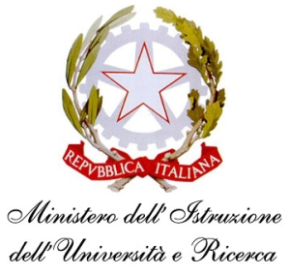  I.C. “A.Battelli” – I.I.S. “M.Vannucci”  Via Giusti - 61028 SASSOCORVARO (PU)  Tel. 0722-76137 – Fax 0722-76261 - C.F. 82006010415  E-mail: omnicomprensivo.montefeltro@provincia.ps.it  Posta certificata: psis00100b@pec.istruzione.it  Sito web: http://www.iis-montefeltro.it
COMUNICAZIONE N° 256 Sassocorvaro, 20 febbraio 2014

Ai genitori degli alunni
delle classi seconde
Liceo Sc. N.O. e S.A., A.F.M.,
Ipia M.A.T. , Ipsss
e della classe 3^IPSSS

Oggetto: Progetto ”Cuore e Scuola”

Si comunica che il nostro istituto, con le classi in indirizzo, ha aderito al progetto ”Cuore e Scuola”, promosso dalla Fondazione per la lotta contro l’infarto “Prof. E. Sgarbi – Onlus di Pesaro”, con il patrocinio dell’Ufficio Scolastico Regionale e in collaborazione con la Provincia di Pesaro e Urbino, il Comune di Pesaro e gli Istituti Scolastici della provincia.
Come si evince dalla scheda allegata, con tale progetto si intende portare a conoscenza degli studenti il rischio di incorrere in malattie cardiovascolari già in età giovane, suggerire comportamenti corretti e responsabili e promuovere la cultura della Prevenzione di tali malattie.
A tal fine si chiede il consenso alla partecipazione alle attività culturali e sanitarie previste, opportunamente descritte nella scheda allegata, che si svolgeranno presso il nostro Istituto, in data ancora da definire.
Distinti saluti
Il Dirigente Scolastico
Dott.ssa Anna Maria Marinai

